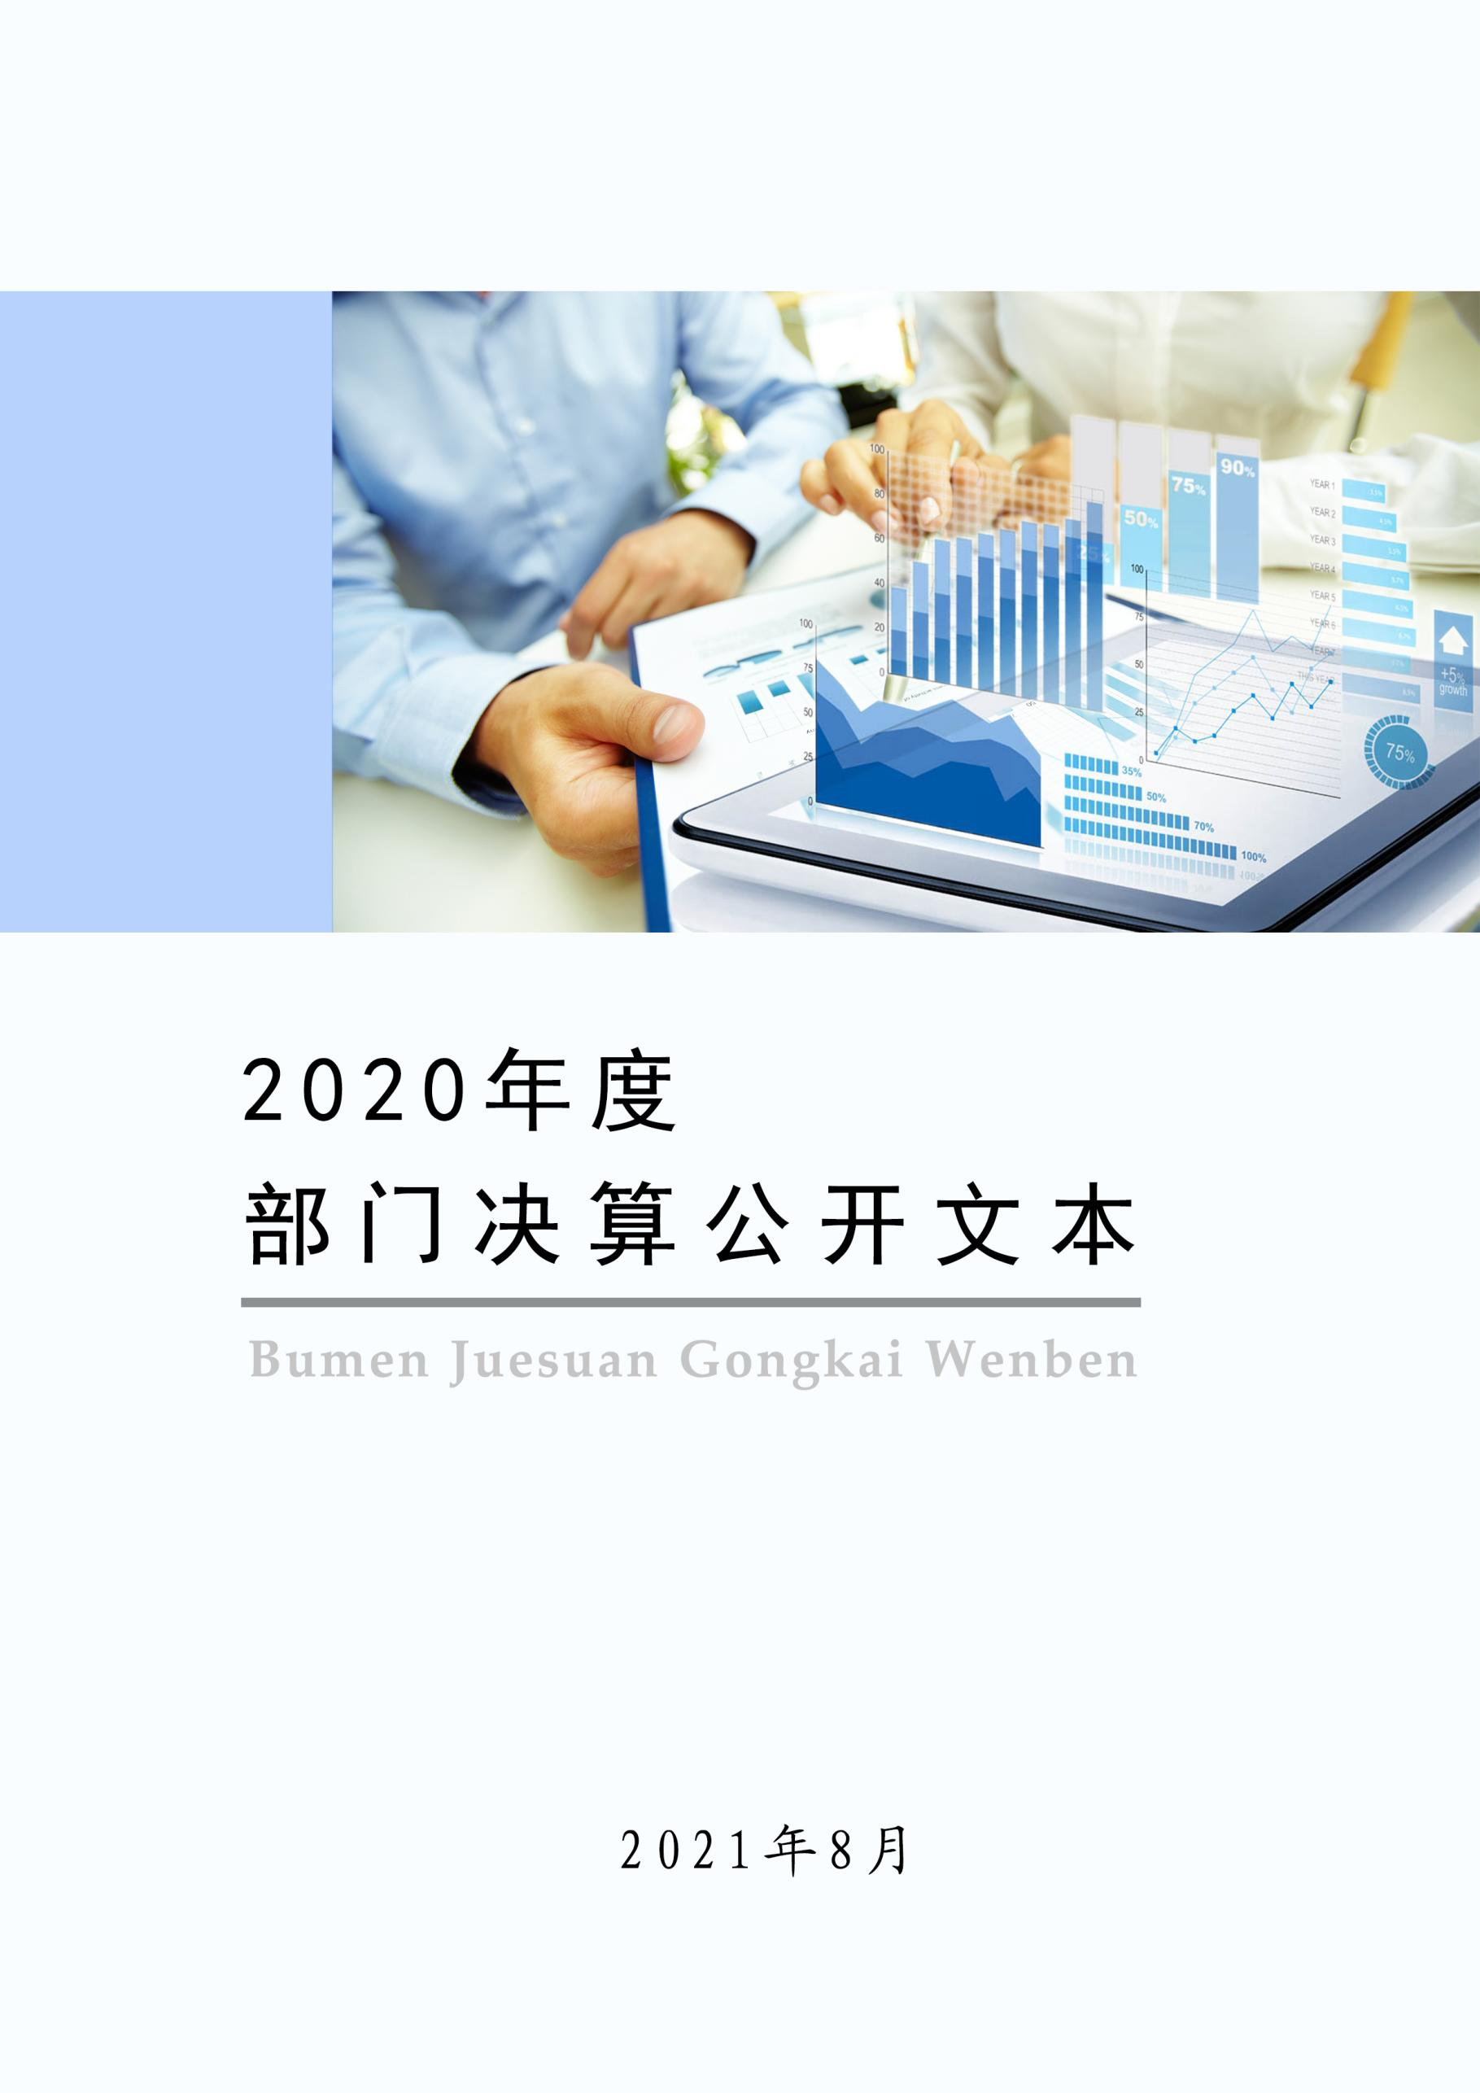
2021年10月

2020年度部门决算公开文本

阜平县应急管理局
二〇二一年十月

阜平县应急管理局
2020年度部门决算公开文本

二〇二一年十月

目 录

第一部分 部门概况
一、部门职责
二、机构设置
第二部分 2020年部门决算情况说明
一、收入支出决算总体情况说明
二、收入决算情况说明
三、支出决算情况说明
四、财政拨款收入支出决算总体情况说明
五、一般公共预算“三公” 经费支出决算情况说明
六、预算绩效情况说明
七、机关运行经费情况
八、政府采购情况
九、国有资产占用情况
十、其他需要说明的情况
第三部分 名词解释
第四部分 2020年度部门决算报表

第一部分 部门概况

部门职责
(一)负责应急管理工作，指导各级各部门应对安全生产类、自然灾害类等突发事件和综合防灾减灾救灾工作。负责安全生产综合监督管理和工矿商贸行业安全生产监督管理工作。
(二)拟订应急管理、安全生产等相关规定，组织编制县应急体系建设、安全生产和综合防灾减灾规划，组织制定相关规程和标准并监督实施。
(三)指导应急预案体系建设，建立完善事故灾难和自然灾害分级应对制度，组织编制县总体应急预案和安全生产类、自然灾害类专项预案，综合协调应急预案衔接工作，组织开展预案演练，推动应急避难设施建设。
(四)牵头建立统一的全县应急管理信息系统， 负责信息传输渠道的规划和布局，建立监测预警和灾情报告制度，健全自然灾害信息资源获取和共享机制，依法统一发布灾情。
(五)组织指导协调安全生产类，自然灾害类等突发事件应急救援，承担县应对重大灾害指挥部工作，综合研判突发事件发展态势并提出应对建议，协助县委、县政府指定的负责同志组织重大灾害应急处置工作。
(六)统-协调指挥各类应急专业队伍，建立应急协调联动机制，推进指挥平台对接，衔接解放军和武警部队参与应急救援工作。
(七)统筹应急救援力量建设，负责消防、森林和草原火灾扑救、抗洪抢险、地震和地质灾害救授、生产安全事故救援等专业应急救援力量建设，管理县综合应急救援队伍，指导各级及社会应急救援力量建设。
（八）组织协调消防工作，指导各级消防监督、火灾预防、火灾扑救等工作。
（九）指导协调森林和草原火灾、水旱灾害、地震和地质灾害防治工作，负责自然灾害综合监测预警工作，指导开展自然灾害综合风险评估工作。
（十）组织协调灾害救助工作，组织指导灾情核查、损失评估、救灾捐赠工作，管理、分配县救灾款物并监督使用。
（十一）依法行使县安全生产综合监督管理职权，指导协调、监督检查县有关部门和各乡（镇）政府安全生产工作，组织开展安全生产巡查、考核工作。
(十二) 按照分级、属地原则，依法监督检查工矿商贸生产经营单位贯彻执行安全生产法律法规情况，及其安全生产条件和有关设备(特种设备除外)、材料、劳动防护用品的安全生产管理工作。依法组织并指导监督实施安全生产准入制度。负责危险化学品安全监督管理综合工作和烟花爆竹安全生产监督管理工作。
（十三）依法组织指导安全生产事故调查处理，监督事故查处和责任追究落实情况。组织开展自然灾害类突发事件的调查评估工作。
(十四)制定应急物资储备和应急救援装备规划并组织实施，会同县粮食和物资储备等部门建立健全应急物资信息平台和调拨制度，在救灾时统一调度。
(十五)负责应急管理、安全生产宣传教育和培训工作，组织指导应急管理、安全生产的科学技术研究、推广应用和信息化建设工作。
(十六)起草煤矿安全监管标准并组织实施，负责煤矿企业安全生产的准入管理、煤炭采矿权设置安全审查以及全县煤矿安全生产属地管理责任。
（十七）负责组织指导协调和监督全县安全生产行政执法检查工作，组织开展对安全生产重点企业的执法检查。
（十八）负责地震监测、震灾防御和震灾救援指挥工作。
（十九）组织开展应急管理方面的交流与合作。
（二十）完成县委、县政府交办的其他任务。

二、机构设置
从决算编报单位构成看，纳入2020年度本部门决算汇编范围的独立核算单位（以下简称“单位”）共 1 个，具体情况如下：

序号 | 单位名称 | 单位基本性质 | 经费形式
1 | 阜平县应急管理局(本级) | 行政 | 财政拨款
2 | 阜平县安全生产监察大队 | 参公事业 | 财政性资金基本保证

第二部分
2020年部门决算情况说明

一、收入支出决算总体情况说明
本部门2020年度收入总计（含结转和结余）1428.99万元。与2019年度决算相比，收入增加808.56万元，增长130.32%，主要原因是机构改革消防救援、森林消防、防灾减灾等职能划入我局，增加了相应支出。本部门2020年度支出总计（含结转和结余）1428.99万元。与2019年度决算相比，支出增加808.56万元，增长130.32%，主要原因是机构改革消防救援、森林消防、防灾减灾等职能划入我局，增加额相应支出。

二、收入决算情况说明
本部门2020年度本年收入合计1428.99万元，其中：财政拨款收入1428.99万元，占100%；事业收入0万元，占0%；经营收入0万元，占0%；其他收入0万元，占0%。

三、支出决算情况说明
本部门2020年度本年支出合计1428.99万元，其中：基本支出814.17万元，占56.98%；项目支出614.82万元，占43.02%；经营支出0万元，占0%。

四、财政拨款收入支出决算总体情况说明
（一）财政拨款收支与2019年度决算对比情况
本部门2020年度财政拨款本年收入1428.99万元,比2019年度增加808.56万元，增长130.32%，主要是因机构改革消防救援、森林消防、防灾减灾等职能划入我局，增加了相应支出；本年支出1428.99万元，增加808.56万元，增长130.32%，主要是因机构改革消防救援、森林消防、防灾减灾等职能划入我局，增加了相应支出。具体情况如下：
- 一般公共预算财政拨款本年收入1419.44万元，比上年增加799.01万元，增长128.78%，主要是因机构改革消防救援、森林消防、防灾减灾等职能划入我局，增加了相应支出；本年支出1419.44万元，比上年增加799.01万元，增长128.78%，主要是因机构改革消防救援、森林消防、防灾减灾等职能划入我局，增加了相应支出。
2.政府性基金预算财政拨款本年收入9.54万元，比上年增加9.54万元，主要原因是2019年增加了消防站人防工程建设；本年支出9.54万元，比上年增加9.54万元，增长100%，主要是2019年增加了消防站人防工程建设。
（二）财政拨款收支与年初预算数对比情况
本部门2020年度财政拨款本年收入1428.99万元，完成年初预算的74.56%,比年初预算减少487.51万元，决算数小于预算数主要原因是2020年度财政经费紧张，办公经费及项目支出等未能全部执行；本年支出1428.99万元，完成年初预算的74.56%,比年初预算减少487.51万元，决算数小于预算数主要原因是主要是2020年度财政经费紧张，办公经费及项目支出等未能全部执行。具体情况如下：
- 一般公共预算财政拨款本年收入完成年初预算88.40%，比年初预算减少187.50万元，主要是2020年度财政经费紧张，办公经费及项目支出等未能全部执行；支出完成年初预算88.40%，比年初预算减少187.8万元，主要是2020年度财政经费紧张，办公经费及项目支出等未能全部执行。
- 政府性基金预算财政拨款本年收入完成年初预算3.18%，比年初预算减少290.46万元，主要是消防站建设大部分未完工；支出完成年初预算3.18%，比年初预算减少290.46万元，主要是消防站建设大部分未完工。
- 财政拨款支出决算结构情况。
2020 年度财政拨款支出1428.99万元，主要用于以下方面社会保障和就业（类）支出 42.88万元，占3.00%；卫生和健康支出15.98万元，占1.10%；城乡社区支出9.54万元，占0.67%;住房保障（类）支出24.57万元，占1.72%;灾害防治和应急管支出1336.02万元，占93.49%。
（四）一般公共预算基本支出决算情况说明
2020 年度财政拨款基本支出814.16万元，其中：人员经费 731.31万元，主要包括基本工资、津贴补贴、奖金、伙食补助费、绩效工资、机关事业单位基本养老保险缴费、职业年金缴费、职工基本医疗保险缴费、公务员医疗补助缴费、住房公积金、医疗费、其他社会保障缴费、其他工资福利支出、离休费、退休费、抚恤金、生活补助、医疗费补助、奖励金、其他对个人和家庭的补助支出；公用经费82.25万元，主要包括办公费、印刷费、咨询费、手续费、水费、电费、邮电费、取暖费、物业管理费、差旅费、因公出国（境）费用、维修（护）费、租赁费、会议费、培训费、公务接待费、专用材料费、劳务费、委托业务费、工会经费、福利费、公务用车运行维护费、其他交通费用、税金及附加费用、其他商品和服务支出、办公设备购置、专用设备购置、信息网络及软件购置更新、公务用车购置、其他资本性支出。

五、一般公共预算“三公” 经费支出决算情况说明
（一）“三公”经费财政拨款支出决算总体情况说明
本部门2020年度“三公”经费财政拨款支出预算为37.20万元，支出决算为12.49万元，完成预算的33.58%,较年初预算减少24.71万元，降低66.42%，主要是我单位严格落实上级政策，严控三公经费支出；较2019年度减少2.86万元，降低18.63%，主要是我单位厉行节约，严控三公经费支出。
（二）“三公”经费财政拨款支出决算具体情况说明
1.因公出国（境）费0万元。2019年度因公出国（境）费年初预算无安排，年末实际无支出，安排因公出国（境）0个组团，0人次。因公出国（境）费支出较预算无增减变化；较上年决算无增减变化。
2.公务用车购置及运行维护费12.00万元。本部门2020年公务用车购置及运行维护费支出12.00万元，完成预算的50.00%，较年初预算减少12.00万元，降低50.00%,主要是我单位厉行节约，严控三公经费支出；较上年减少2.59万元，降低17.75%,主要是我单位厉行节约，严控三公经费支出。其中：
公务用车购置费支出0万元：本部门2020年度公务用车购置量0辆，未发生“公务用车购置”经费支出。较年初预算无变化，较2019年度决算支出持平。
公务用车运行维护费支出12.00万元：本部门2020年度单位公务用车保有量5辆,发生运行维护费支出12.00万元。公车运行维护费支出较年初预算减少12.00万元，降低50.00%,主要是我单位厉行节约，严控三公经费支出；较上年减少2.59万元，降低17.75%，主要是我单位厉行节约，严控三公经费支出。
- 公务接待费0.49万元。本部门2020年公务接待费支出0.49万元，完成预算的40.83%。发生公务接待共12批次、132人次。公务接待费支出较预算减少0.71万元，降低59.17%,主要是我单位厉行节约，严控三公经费支出；较上年度减少0.27万元，降低35.53%,主要是我单位厉行节约，严控三公经费支出。

六、预算绩效情况说明
（一）预算绩效管理工作开展情况。
根据预算绩效管理要求，本部门组织对2020年度项目支出全面开展绩效自评，其中，一般公共预算一级项目8个，二级项目1个，共涉及资金605.28万元，占一般公共预算项目支出总额的100%；政府性基金预算一级项目0个，二级项目1个,共涉及资金9.54万元，占政府性基金预算项目支出总额的100%。
组织对“非煤矿山综合治理”等8个一级项目开展了部门评价，涉及一般公共预算支出521.28万元，政府性基金预算支出0万元。无项目委托第三方机构(或部内评审机构)开展绩效评价。从评价情况来看，按照预算绩效管理要求阜平县对2020年初确定的8个一级项目全面展开了绩效自评，涉及资金521.28万元，覆盖率达到100%。
（二） 部门决算中项目绩效自评结果。
本部门在今年部门决算公开中反映“自然灾害救助”1个项目绩效自评结果。
- 自然灾害救助项目自评综述：根据年初设定的绩效目标，“自然灾害救助”项目绩效自评等级为优（绩效自评表附后）。全年预算数为65.6万元，执行数为64.9万元，完成预算的99.0%。项目绩效目标完成情况：一是按照上级要求和项目实施目的，设定该项目产出指标为全县受灾群众农房保险能如期按计划进行，且覆盖面要到位；二是设定效果指标为保障全县受灾群众能得到及时救助。发现的主要问题及原因：农房保险农户个人承担部分难以收取。下一步改进措施：一是争取上级支持；二是争取县政府支持力度。

（三）本年度无财政评价项目绩效评价结果。

七、机关运行经费情况
本部门2020年度机关运行经费支出82.85万元，比年初预算减少33.3万元，降低28.67%。主要原因是我单位厉行节约，压缩开支。比2019年度减少0.56万元，降低0.67%。主要原因是单位厉行节约，压缩开支。

八、政府采购情况
本部门2020年度政府采购支出总额0万元，从采购类型来看，政府采购货物支出0万元、政府采购工程支出0万元、政府采购服务支出 0万元。授予中小企业合同金额0万元，占政府采购支出总额的0%，其中授予小微企业合同金额0万元，占政府采购支出总额的 0%。

九、国有资产占用情况
截至2020年12月31日，本部门共有车辆5辆，比上年减少1辆，主要是报废1辆。其中，副部（省）级及以上领导用车0辆，主要领导干部用车0辆，机要通信用车0辆，应急保障用车1辆，执法执勤用车4辆，特种专业技术用车0辆，离退休干部用车0辆；
单位价值50万元以上通用设备0台（套），,与上年相比无变化，单位价值100万元以上专用设备0台（套），与上年相比无变化。

十、其他需要说明的情况
1. 本部门2020年度未发生国有资金经营预算收支及结转结余情况，故国有资本经营预算财政拨款支出就算情况表以空表列示。
2. 由于决算公开表格中金额数值应当保留两位小数，公开数据为四舍五入计算结果，个别数据合计项与分项之和存在小数点后差额，特此说明。

第三部分 相关名词解释

（一）财政拨款收入：本年度从本级财政部门取得的财政拨款，包括一般公共预算财政拨款和政府性基金预算财政拨款。
（二）事业收入：指事业单位开展专业业务活动及辅助活动所取得的收入。
（三）其他收入：指除上述“财政拨款收入”“事业收入”“经营收入”等以外的收入。
（四）年初结转和结余：指以前年度尚未完成、结转到本年仍按原规定用途继续使用的资金，或项目已完成等产生的结余资金。
（五）结余分配：指事业单位按照事业单位会计制度的规定从非财政补助结余中分配的事业基金和职工福利基金等。
（六）年末结转和结余：指单位按有关规定结转到下年或以后年度继续使用的资金，或项目已完成等产生的结余资金。
（七）基本支出：填列单位为保障机构正常运转、完成日常工作任务而发生的各项支出。
（八）项目支出：填列单位为完成特定的行政工作任务或事业发展目标，在基本支出之外发生的各项支出
（九）基本建设支出：填列由本级发展与改革部门集中安排的用于购置固定资产、战略性和应急性储备、土地和无形资产，以及购建基础设施、大型修缮所发生的一般公共预算财政拨款支出和政府性基金预算财政拨款支出，不包括财政专户管理资金以及各类拼盘自筹资金等。
（十）其他资本性支出：填列由各级非发展与改革部门集中安排的用于购置固定资产、战备性和应急性储备、土地和无形资产，以及购建基础设施、大型修缮和财政支持企业更新改造所发生的支出。
（十一）“三公”经费：指部门用财政拨款安排的因公出国（境）费、公务用车购置及运行费和公务接待费。其中，因公出国（境）费反映单位公务出国（境）的国际旅费、国外城市间交通费、住宿费、伙食费、培训费、公杂费等支出；公务用车购置及运行费反映单位公务用车购置支出（含车辆购置税、牌照费）及按规定保留的公务用车燃料费、维修费、过桥过路费、保险费、安全奖励费用等支出；公务接待费反映单位按规定开支的各类公务接待（含外宾接待）支出。
（十二）其他交通费用：填列单位除公务用车运行维护费以外的其他交通费用。如公务交通补贴、租车费用、出租车费用，飞机、船舶等燃料费、维修费、保险费等。
（十三）公务用车购置：填列单位公务用车车辆购置支出（含车辆购置税、牌照费）。
（十四）其他交通工具购置：填列单位除公务用车外的其他各类交通工具（如船舶、飞机等）购置支出（含车辆购置税、牌照费）。
（十五）机关运行经费：指为保障行政单位（包括参照公务员法管理的事业单位）运行用于购买货物和服务的各项资金，包括办公及印刷费、邮电费、差旅费、会议费、福利费、日常维修费、专用材料以及一般设备购置费、办公用房水电费、办公用房取暖费、办公用房物业管理费、公务用车运行维护费以及其他费用。
（十六）经费形式:按照经费来源，可分为财政拨款、财政性资金基本保证、财政性资金定额或定项补助、财政性资金零补助四类。

第四部分
2020年度部门决算报表

